**Рабочий лист.**

Тема: Задание № 7. Преобразование тригонометрических выражений на ЕГЭ.

**Основные формулы**.



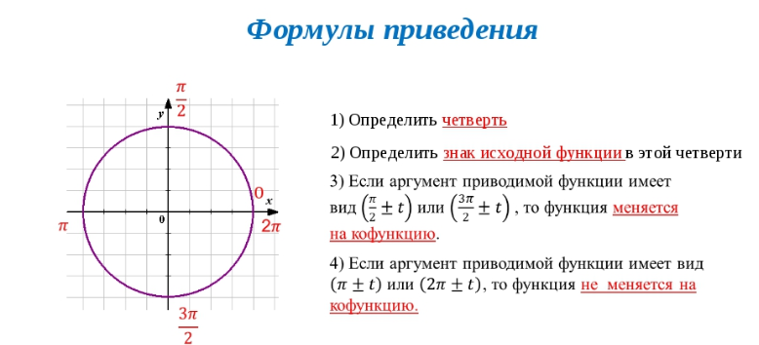



|  |
| --- |
|  |

*2. Найдите значение выражения*



|  |
| --- |
|  |

*3. Найдите tg α, если*



|  |
| --- |
|  |

*4. Найдите значение выражения*



|  |
| --- |
|  |

*5. Найдите значение выражения*



|  |
| --- |
|  |

*6. Найдите значение выражения*



|  |
| --- |
|  |

*7. Найдите значение выражения*



|  |
| --- |
|  |

*8. Найдите значение выражения*



*9. Найдите значение выражения*



|  |
| --- |
|  |

|  |
| --- |
|  |

*10. Найдите значение выражения*



|  |
| --- |
|  |

*11. Найдите −20cos 2a, если sin a = −0,8*

|  |  |
| --- | --- |
| *12. Найдите значение выражения*   |  | | --- | |  | |

|  |
| --- |
| *13. Найдите значение выражения* |

*14. Найдите значение выражения*



|  |
| --- |
|  |

*15. Найдите значение выражения*



|  |
| --- |
|  |